Воспитанники детского сада приняли активное участие в Республиканской олимпиаде «МЫ ГАГАРИНЦЫ» по направлению: конкурс рисунков «Мой космический мир» для детей дошкольного возраста.
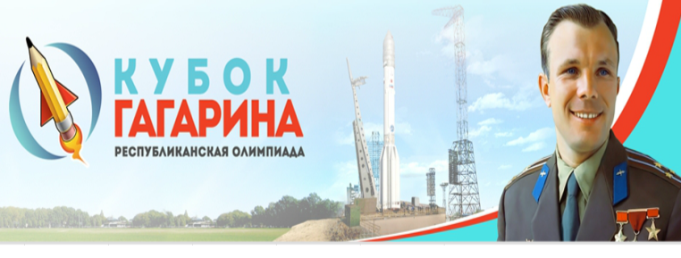
На конкурс было представлено более 40 работ, посвященных космосу.
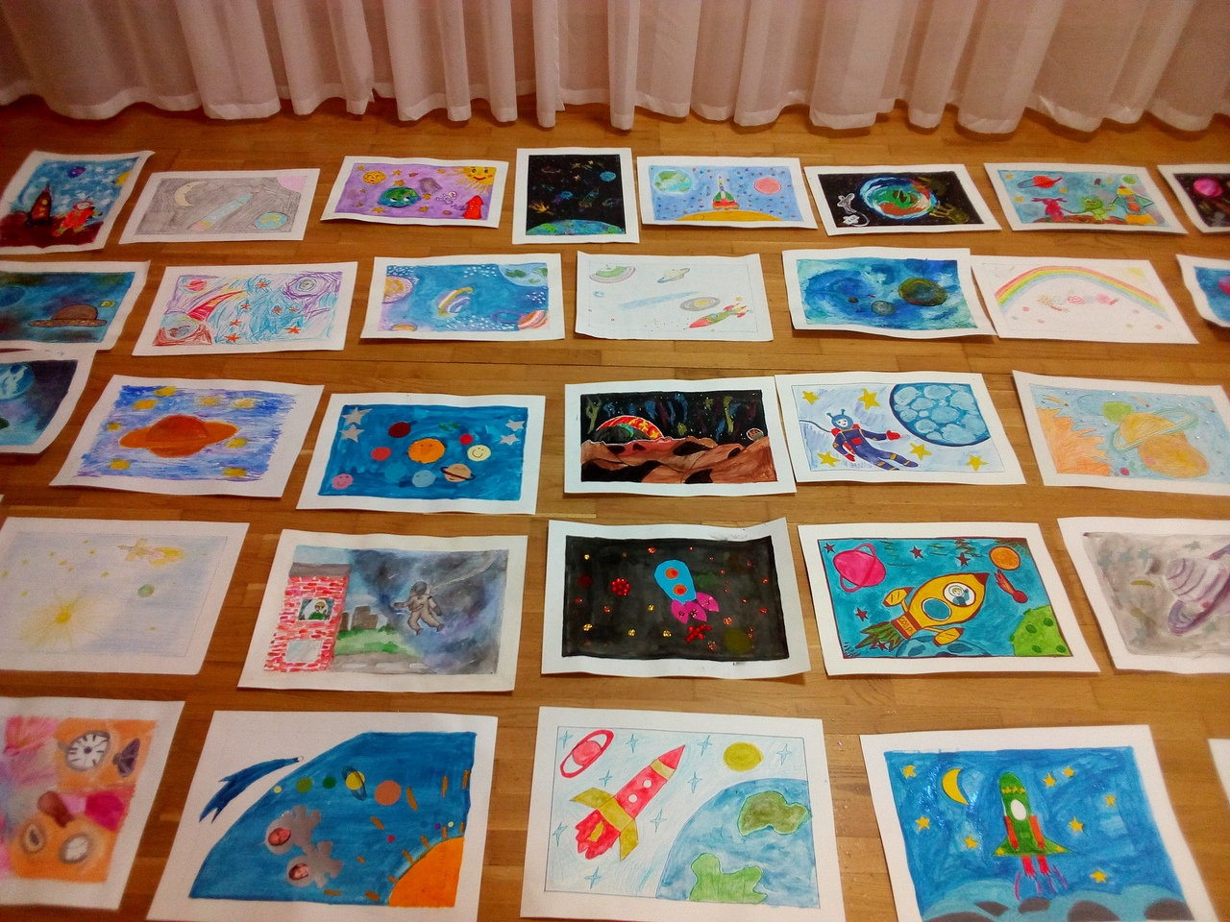

На локальном этапе победителями и призерами стали 5 воспитанников
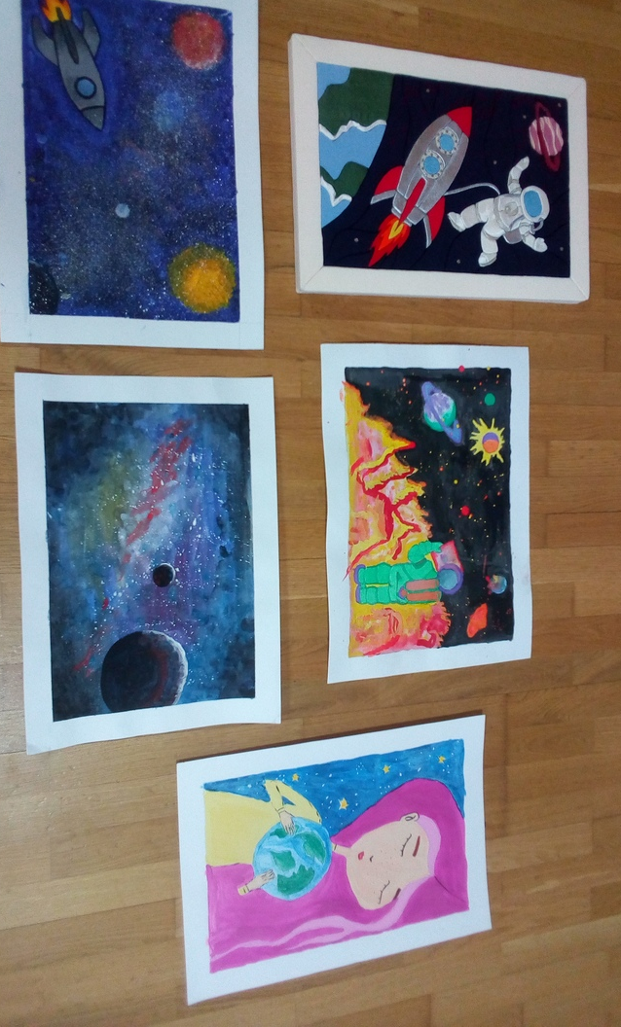

ГРАН – ПРИ – Желнова Мария «Я летаю над планетой» (воспитатели: Алибаева Регина Разгатовна, Грищеня Зульфия Гайсовна)
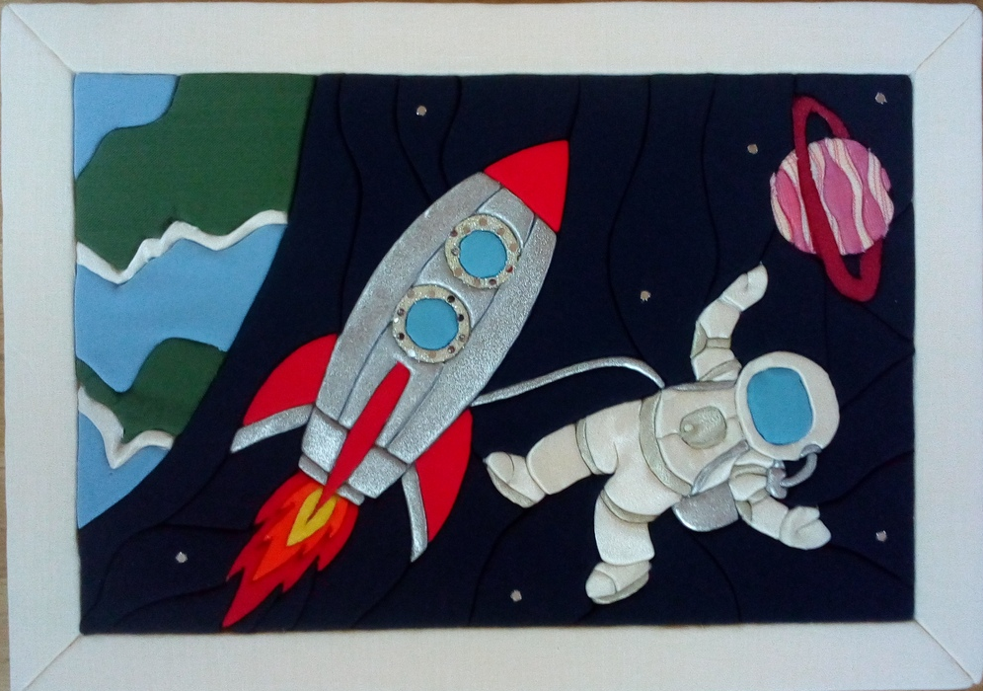
1 место – Ихсанов Назар «Космические дали» группа № 7 (воспитатели: Шарипова Р.Р., Латыпова А.Р.)

2 место – Бикбулатов Максим «Моя Вселенная» группа № 3 (воспитатели: Алибаева Регина Разгатовна, Грищеня Зульфия Гайсовна)
Шагалина Элина «Моя Вселенная» группа № 8 (воспитатели Васильева Е.В., Хайбрахманова Л.И.)

3 место – Тагирова София «Космические дали» группа № 4 (воспитатель Гриб Ю.Е.)

